Menadžment - pitanja sa testa I (FPI 2009/10)

1. Šta je menadžment?
Skup specifičnih aktivnosti koje nekad obavlja sam preduzetnik, a nekad grupa ljudi u ime i u korist onih koji su uložili kapital u poslovanje, danas se u svijetu naziva Menadžment, a ljudi koji obavljaju te funkcije zovu se Menadžeri.

2. Nabrojati 5 menadžerskih funkcija
- planiranje
- organizovanje
- kadrovska politika
- vođenje i
- kontrolisanje

3. Koji su koraci u planiranju?
- biti svjestan prilika
- postavljanje ciljeva
- razmatranje pretpostavki planiranja
- identifikovanje alternativa
- upoređivanje alternativa u smislu postavljenih ciljeva
- izbor alternative
- formulisanje pratećih planova
- kvalifikacija planova stvaranjem proračuna

4. Nabrojati najmanje 3 iz teorije „A“
- trajanje zaposlenosti kratko, česta fluktuacija
- individualno odlučivanje
- individualna odgovornost

5. Fajolov koncept menadžment funkcije poslovne organizacije:
- tehnička aktivnost (proizvodnja)
- komercijalna (prodaja, kupovina i razmjena)
- finansijska (optimalno korištenje kapitala i kredita)
- Aktivnosti obezbjeđenja (zaštita imovine i ljudi)
- računovodstvene aktivnosti (troškovi i bilansi)
- administrativne (menadžerske) aktivnosti (planiranje, organizovanje, komandovanje, koordiniranje i kontrola)

6. Navesti obje podjele menadžera :
- prema hijerarhiji djelimo na:
- vrhovni menadžeri (top menadžeri)
- menadžeri srednjeg nivoa
- menadžeri prve linije ili operativni menadžeri
- prema kriterijumu širine odgovornosti djelimo na:
- generalni menadžeri i
- funkcionalni menadžeri

7. Makro i mikro okruženje nekog preduzeća:
Makro okruženje je okruženje koje svojim različitim varijablama utiče na poslovanje, kako samog preduzeća tako i njegove mikro okoline. U njega spada: Političko, pravno, ekonomsko, demografsko, poslovno-tehnološko, socijalno-kulturno okruženje
Mikro okruženje čine ustvari druga preduzeća sa kojim je ono poslovno povezano u cilju ispunjavanja svog osnovnog zadatka i druge institucije. U njega spada: Konkurencija između kompanija,prijetnja ulaženja novih kompanija na tržište, opasnost od supstitucije proizvoda ili usluga, pregovaračka snaga dobavljača, pregovaračka snaga kupca

8. Koje su karakteristike teorije „J“? doživotno zaposlenje, kolektivno odlučivanje, kolektivna odgovornost, postupnost napredovanja u poslu, neformalna (indirektna) kontrola, nespecijalna profesionalna karijera, briga za sve zaposlene i sve aspekte njihovog života.

9. Osobine exellence:
- obuzetost udovoljavanju potrošačima
- stalno inoviranje u svim oblastima firme
- partnerstvo
- liderstvo koje voli promjene i
- upravljanje/kontrola

10. Nabrojati 5 Tejlorovih principa menadžmenta
- otpuštanje radnika koji nisu u stanju da izvrše normu
- uvođenje funkcionalnog sistema rukovođenja preduzećem
- primjena i usavršavanje metoda studije vremena i pokreta
- odvajanje pripreme rada od njegovog izvršavanja i
- postavljanje jasnog tj. sasvim određenog i jedinstvenog cilja prije početka svakog posla

11. Nabrojati 3 principa Japanskog menadžmenta:
- dugoročno zapošljavanje
- donošenje odluka konsenzusom
- kolektivna odgovornost

12. Benchmarking analiza? (esej)
Suština benchmarkinga svodi se na komparaciju (upoređivanjem sa najboljim), koja se može vršiti na različitim nivoima i u različitim okvirima, pri čemu se razlikuje:
Interni benchmarking predstavlja određenu vrstu internog učenja i podrazumijeva poređenje različitih dijelova unutar jedne organizacije.
Konkurentski benchmar podrazumijeva komparaciju konkretne kompanije unutar privredne grane ili tržišnog okruženja, a dobijeni rezultati definišu poziciju datog preduzeća u odnosu na ostala konkurentska preduzeća.
Funkcionalni benchmarking fokusira se na poređenje specifičnih poslovnih aktivnosti, kao što su istraživanje i razvoj, tehnologije, proizvodnja, finansije, marketing, kadrovi itd.

13. Cost-benefit analiza (esej)

14. SWOT ANALIZA (Esej)
SWOT matrica u osnovi se svodi na analizu:
S (internih snaga), W (slabosti), O (njenih vanjskih priliva), T (prijetnji)
Posredstvom SWOT matrice top menadžment u matričnom pregledu sučeljava vanjske „šanse“ i „opasnosti“ sa sopstvenim snagama i slabostima. Dobijeni rezultati analize trebali bi pokazati koje su unutrašnje slabosti u odnosu na spoljne mogućnosti, te koju bi poslovnu i razvojnu politiku i marketing strategiju trebalo odabrati i implementirati u sistem poslovanja organizacije.

15. Menadžeri moraju da se pripreme za promjenu koje se tiču:
- izmjene paradigme
- globalizacija
- teorija haosa i
- struktura radne snage

16. Naglasak klasične teorije organizacije jeste na njezinoj formalnoj strani (krutoj hijerarhijskoj strukturi) što je u praksi dovelo do smanjenja efikasnosti u funkcionisanju organizacije. DA.

17. Planiranje kao osnov upravljanja? Planiranje kao osnov upravljanja, predstavlja formulisanje ciljeva. Rezultat procesa planiranja su planske odluke. Osnovnu plansku odluku predstavljaju ciljevi. Ostale planske odluke služe ostvarenju ciljeva. Konkretno, ostvarenju ciljeva služe: pravila, postupci, planovi, projekti, programi i strategije.

18. Šta spada u socio-kulturne elemente?
19. Nešto je bilo oko neoklasične teorije i ljudskog faktora (Da ili Ne)

Menadžment - pitanja sa testa II (FPI 2009/10)

1. Korporacija je po svom pravnom ustrojstvu i opredjeljenju dioničarsko društvo, a ukupni kapital je podijeljen na dionice koje drže njihovi individualni vlasnici, a koje glase na korporaciju. (dopuniti rečenicu).

4. Pojasniti šta se podrazumijeva pod pojmom „JOINT VENTURE”, a šta pod pojmom AKVIZICIJA preduzeća.
Joint venture ili strategija zajedničkog ulaganja je dobar način da se uđe u novi poslovni poduhvat, kada je to neekonomično ili rizično za jednu organizaciju pojedinačno. Sve se više koristi u vidu zajedničkog ulaganja domaćih i inostranih firmi, i to iz sljedeća tri razloga: 1. da bi se smanjio rizik u poslovanju, 2. da bi se izvršio transfer tehnologije, 3. da bi se ušlo na određeno tržište.
Akvizicijom se smatra svaka transakcija u kojoj kupac stiče svu, ili dio imovine i posla prodavca, ili sve, ili dio akcija, uz obostranu saglasnost kupca i prodavca. Najčešće je to kupovina manjeg preduzeća od strane većeg. Važno je pitanje da li kupovati uspješnu firmu, i za nju platiti visoku cijenu, ili problematično preduzeće po povoljnijoj cijeni. To zavisi od znanja i iskustva u grani u kojoj se kupuje preduzeće. Ako imate kapitala, a ne znanja i iskustva bolje je kupiti uspješnu firmu.

3. Kontrolisanje je integralni dio procesa menadžmenta i upotpunjuje ciklus aktivnosti o kojima je ranije bilo riječi - a to su planiranje, organizovanje, kadrovske politike i vođenje. Kontrolisanje se direktno povezuje sa planiranjem tako što planirane budžete, odluke i ciljeve provodi u specifične standarde poslovanja. DA

4. Preduzeća se u uslovima tržišne ekonomije povezuju u trajne oblike saradnje putem povezivanja kapitalom. Oblici su: a) Kartel, b) Koncern, c) Trust, d) Konglomerat i d) Multinacionalne kompanije.

5. Slika prikazuje mjesto i ulogu kontrolisanja u ukupnoj menadžerskoj aktivnosti organizacije. (Trebalo je dopiniti grafikon)
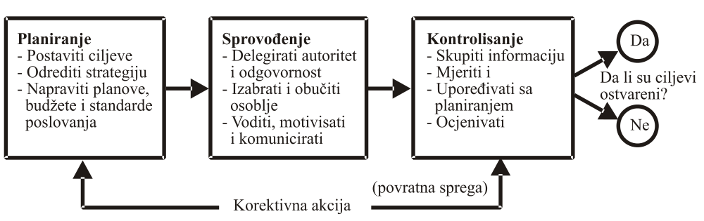

6. Po čemu se razlikuje EFIKASNOST od EFEKTIVNOSTI (pojasniti po definiciji i na primjeru).

EFEKTIVNOST, raditi prave stvari, znači biti usmjeren na oblikovanje proizvoda i kupcu (kralj na tržištu) ponuditi pravu stvar.
EFIKASNOST, raditi stvari na pravi način, znači da se željena stvar radi na pravi

Ukoliko je jedno preduzeće u stanju da postigne viši nivo proizvodnje, odnosno usluga, uz manje resurse nego drugo preduzeće, onda se ono može nazvati efikasnijim.
Najvažnija komponenta EFIKASNOSTI je produktivnost zaposlenih, koja se obično mjeri rezultatima po jednom zaposlenom. To znači, preduzeće sa najvećom produktivnošću po zaposlenom će imati najniže troškove proizvodnje. Primjer (fabrike “Honda” i “Jeep” )
EFEKTIVNOST je stepen u kojem preduzeće ostvaruje svoje ciljeve, tj. proizvodi proizvode i pruža usluge koje se traže na tržištu. Ponekad efikasnost vodi ka efektivnosti.
Primjer: proizvodnja uz niske troškove (efikasnost) daje konkurentnost na tržištu (niske cijene proizvoda), čime se postiže efektivnost poslovanja.

7. Postoje dvije faze strategijskog zaokreta i to:
a) zaustavljanje negativnih trendova i
b) konsolidacija.

8. Motivacija: "šargarepa i štap“ (esej)
Ova se metafora odnosi na upotrebu nagrada i kazni u cilju podsticanja željenog ponašanja. Metafora dolazi od stare priče koja govori o tome da ako želimo natjerati magarca da se pokrene moramo ispred njega staviti šargarepu ili ga otpozadi potjerati štapom. Vjekovima su nagrada i kazna često smatrane jedinom silom koja može motivisati ljudi. Dakle, da bi se došlo do zadatog cilja postoje dvije mogućnosti: Prva, da bi čovjek (radnik) došao do cilja on je vođen motivom - nagradom. Brzina kojom će doći do cilja zavisi od njegove sposobnosti, sredstava rada, radnih uslova i stepena motivisanosti. Druga mogućnost, da bi čovjek došao do zadatog cilja jeste metod prinude koji ga "tjera" da dođe do cilja. Štap u obliku straha - straha od gubitka posla, gubitka materijalne naknade, degradacije ili neke druge kazne - bio je i biće jak motivator. Ipak opšte je poznato da strah nije najbolji motivator. Strah često izaziva defanzivno i osvetoljubivo ponašanje.
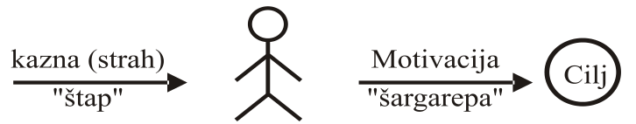
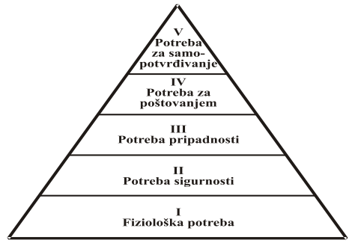
9. O kojoj je hijerarhiji potreba na slici radi? (Asistent je rekao da teba samo napisati autora) - Abraham Maslov

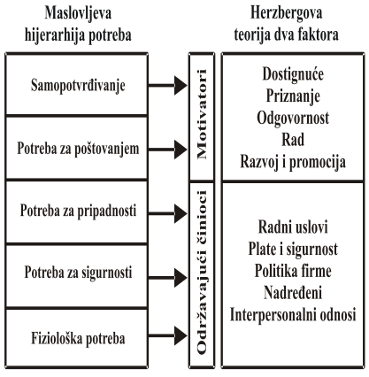
10. Teorija dva faktora - Herzbergova teorija: Osnovna ideja teorije dva faktora jeste da postoje dva nivoa potreba: 1. potrebe nižeg stepena ili "higijenske potrebe" (radne uslove, plate i sigurnost, politiku firme, odanost nadređenih i interpersonalne odnose. Kada bi ovi faktori pali ispod nivoa koji je po mišljenju radnika prihvatljiv, dolazilo bi do nezadovoljstva na radnom mjestu.) i 2. potrebe višeg stepena ili "prvi faktor motivacije" (Samo “pravi faktori motivacije” utiču na ljude da svoj posao obavljaju na najbolji mogući način).
Herzbergova teorija motivacije, moglo bi se reći, predstavlja modifikovani model teorije hijerarhije potreba koju je razvio Maslov.

11. Najčešći uzroci korporacijskih poslovnih problema:
- Slab menadžment
- Prevelika ekspanzija
- Neadekvatna finansijska kontrola
- Visoki troškovi
- Pojava snažne konkurencije
- Nepredviđeno smanjenje tražnje i
- organizacijska inertnost.

12. Kartel je oblik udruživanja preduzeća sa ciljem da se udružena preduzeća zaštite na tržištu i pri tome zadrže svoju ekonomsku i pravnu samostalnost. (dopuniti rečenicu i nacrtati neki grafikon – pojma nemam kakav).

13. Objasniti Autoritativni stil vođenja i razlike u odnosu na Demokratski i „Laisser faire“ stil vođenja preduzeća.
Autoritativni stil- Sve ciljeve postavlja menadžer. On definiše i analizira problem, razmatra alternativna rješenja, sam donosi odluku, određuje način na koji treba ciljeve izvršiti i sredstva za njihovo izvršenje. Potčinjeni nemaju nikakvo pravo u planiranju zadataka niti slobodu izbora u njihovom izvršavanju.
Demokratski stil - Svi ciljevi kao i sredstva potrebna za njihovo izvršenje se zajednički utvrđuju. Radna grupa preuzima analizu problema, razvija alternativna rješenja i donosi konačnu odluku. Menadžer daje inicijalne predloge ako smatra da je potrebno i smatra se više ili manje članom radne grupe.
Laisser faire stil vođenja- Ovaj tip vođenja predstavlja suštu suprotnost autoritativnom. Menadžer ne navodi samoinicijativno ni ciljeve ni sredstva za njihovu realizaciju. Uputstva, informacije i objašnjenja on daje na zahtjev grupe.

14. Koncept standarda ISO 9000 sastoji se od tri osnovne strategije:
  - tržišna,
  - poslovna i
  - kvalitet života.

15. Faktori konkurentske prednosti organizacije i grafički prikazati (esej)

Četiri osnovna faktora koja determinišu konkurentsku prednost:
  - Efikasnost i efektivnost
  - Kvalitet
  - Inovativnost
  - Sposobnost potpunog razumijevanja i uvažavanja zahtjeva kupca

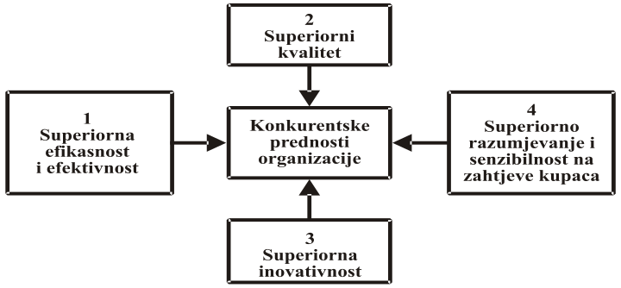

16. Vođenje je definisano kao sposobnost neke osobe da utiče na druge ljude tako da oni sarađuju i doprinose ostvarivanju ciljeva organizacije i ostvarenju individualnih ciljeva, odnosno potreba. Dakle, vođenje podrazumijeva moć, znanje i atraktivnost jedne osobe ili pridobija druge ljude za realizaciju poslovnih ideja.

17. Faze strategijskog zaokreta:
- zaustavljanje negativnih trendova
- konsolidacija

18. Proces komuniciranja sastoji se od (trebalo je dopuniti, nije trebalo crtati grafikon):
- pošiljalac poruke (izvor),
- šifrovanje,
- kanal prenosa poruke,
- primalac poruke,
- povratna informacija - povratna sprega.

19. Osobine menadžera:
Uman, Racionalan, Konsultativan Uporan, Rješava problem, Analitičan, Obazriv, Autoritativan, Stabilizuje, Poziciona moć

20. Svrhe komuniciranja: koordiniranje, kontrolisanje, podučavanje, stimulisanje i intervenisanje

Koncept standarda ISO 9000 sastoji se od tri strategije:
- Tržišna strategija kvaliteta podrazumjeva povečanje tržišnog učešća na osnovu poboljšanja kvaliteta proizvoda i usluga.
- Poslovna strategija kvaliteta ima za cilj podizanje kontinuiranog unapređenja poslovnih rezultata.
- Strategija podizanja nivoa kvalitete života u direktnoj je svezi sa kulturom jednog naroda, nivoom naučno-tehničke razvijenosti, zaštiti čovjekove radne i životne sredineresursa.

21. Likvidnost je svojstvo imovine ili njezinih pojedinih dijelova koje se mogu pretvoriti u gotovinu dostatnu za pokriće preuzetih obaveza.

22. Financijski pokazatelji kao mjerilo efikasnosti preduzeća:
Riječ je o koeficijentima usmjerenim ka različitim pravcima finansijske analize, kao što su:
- analiza likvidnosti,
- analiza upravljanja zalihama,
- analiza dugoročne finansijske pozicije preduzeća,
- analiza profitabilnosti,
- ostali finansijski pokazatelji uspješnosti poslovanja preduzeća.

23. Danas najčešće primjenjivane metode pri izboru kadrova su:
- metod intervjua i
- metod testa

24. Faze procesa kontrole (dvije od pet su bile nabrojane):
-
25. Vođa ne treba da bude timski radnik ... Zaokružiti NE

